关于举办“省高校微课教学比赛”专题培训的通知
各学院、各部门、各单位：
为进一步提升我校教师信息化教学水平，教务处联合教师发展中心将举办“省高校微课教学比赛”专题培训，特邀南京信息工程大学裴世鑫教授就微课及微课程申报进行指导与交流，具体通知如下：
一、时间：7月12日（周一），下午14:00—16:30
二、地点：6304教室（录播室）
三、培训对象
参加省高校微课教学比赛的教师（含团队成员）及感兴趣的其他人员。
四、专家及分享主题
裴世鑫：微课及微课程申报的指导与交流
个人简介：理学博士，南京信息工程大学教授，江苏省“青蓝工程”中青年学术带头人培养对象，南京信息工程大学教学突出贡献奖获得者，主持各级各类教学改革项目10余项，出版教材2部。先后在江苏省微课教学竞赛、江苏省基础物理讲课竞赛和江苏省移动教学大赛中获得一等奖，先后五次被南京信息工程大学授予“教学十佳教师”, 七次获得南京信息工程大学教学优秀奖，两次获得南京信息工程大学教学成果奖。
五、培训学时：4学时（由教师发展中心统一申报）
六、网络报名及现场签到
1.本次培训从超星“学习通”APP预约报名及签到，请教师在手机上提前下载好学习通，并于7月12日下午13：30点前在“学习通”预约。
2.培训现场适时开放二维码扫描签到，以签到为准计算培训学时。
七、其它
未下载过学习通，根据《超星“学习通”操作流程》进行下载设置；已下载过学习通，并且绑定过工号的老师直接在首页邀请码，输入邀请码：jsfzsju，详见操作流程第3步。
联系人：许淋萍（7625）、丁飞悦 (7586)。

教务处 教师发展中心
2021年7月8日

超星“学习通”操作流程
1.下载学习通：
从手机应用市场搜索“学习通”或扫描下方二维码下载；

2. 登录
（1）完全没有登录过学习通：选择最下面“其他登录方式”-校名（三江学院）-账号-密码
账号：老师自己的工号（6位数字）
初始密码：123456
PS：若修改过密码，请使用修改过密码登录
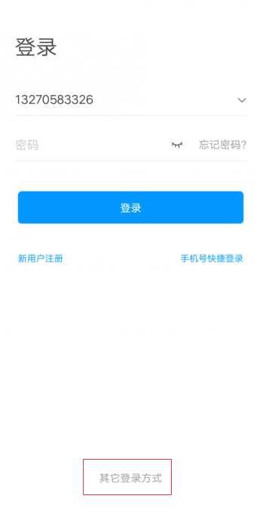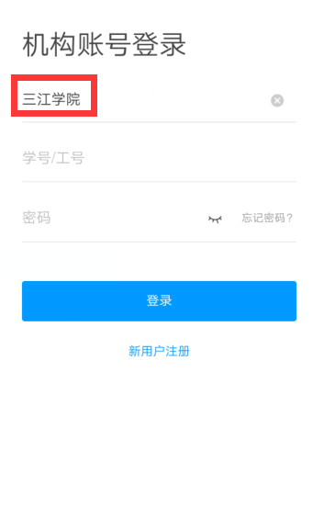
（2）已经下载过学习通，并且手机注册过账号，但未关联三江学院：手机号/密码登录（进入后在设置-账号绑定工号，输入三江学院、工号）
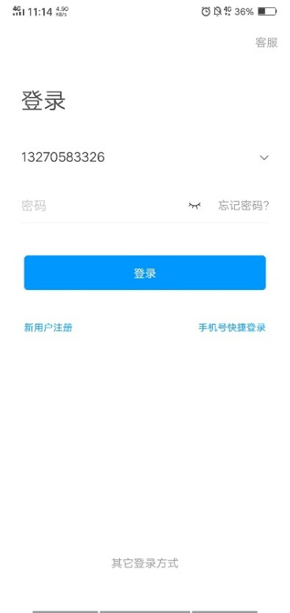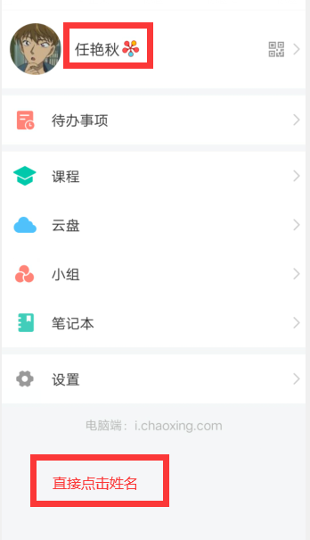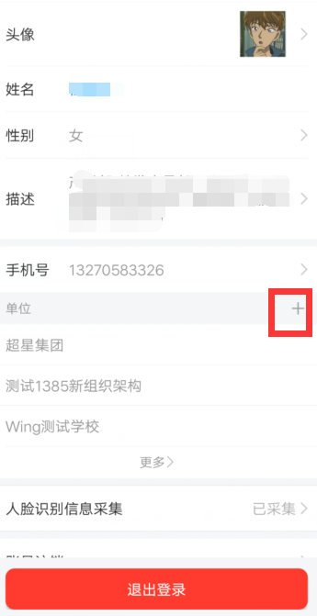

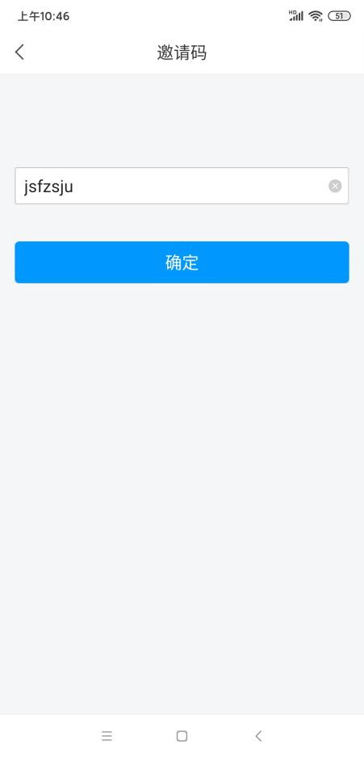
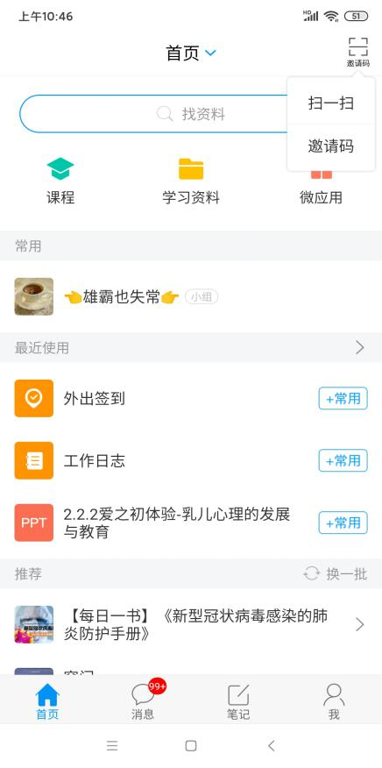
3.在首页邀请码，输入邀请码：jsfzsju;
4.选择“培训活动“进行活动报名。
5.签到：我的教发——我的培训——签到——点击签到。

